Лабораторная работа No5

Основы работы с Midnight Commander (mc). Структура программы на языке ассемблера NASM. Системные вызовы в ОС GNU Linux

Колосов Даниил Дмитриевич

Содержание

# 1 Цель работы

Приобретение практических навыков работы в Midnight Commander. Освоение инструкций языка ассемблера mov и int.

# 2 Задание

1. Создайте копию файла lab5-1.asm. Внесите изменения в программу (без использования внешнего файла in_out.asm), так чтобы она работала по следующему алгоритму: • вывести приглашение типа “Введите строку:”; • ввести строку с клавиатуры; • вывести введённую строку на экран.
2. Получите исполняемый файл и проверьте его работу. На приглашение ввести строку введите свою фамилию.
3. Создайте копию файла lab5-2.asm. Исправьте текст программы с исполь- зование подпрограмм из внешнего файла in_out.asm, так чтобы она ра- ботала по следующему алгоритму: • вывести приглашение типа “Введите строку:”; • ввести строку с клавиатуры; • вывести введённую строку на экран.
4. Создайте исполняемый файл и проверьте его работу.

# 3 Выполнение лабораторной работы

1. Откройте Midnight Commander

Рис. 1: MC

Рис. 1: MC

1. Перейдем в каталог ~/work/arch-pc созданный при выполнении лабораторной работы No5. С помощью функциональной создаем папку lab05. Пользуясь строкой ввода и командой touch создаем файл lab5-1.asm

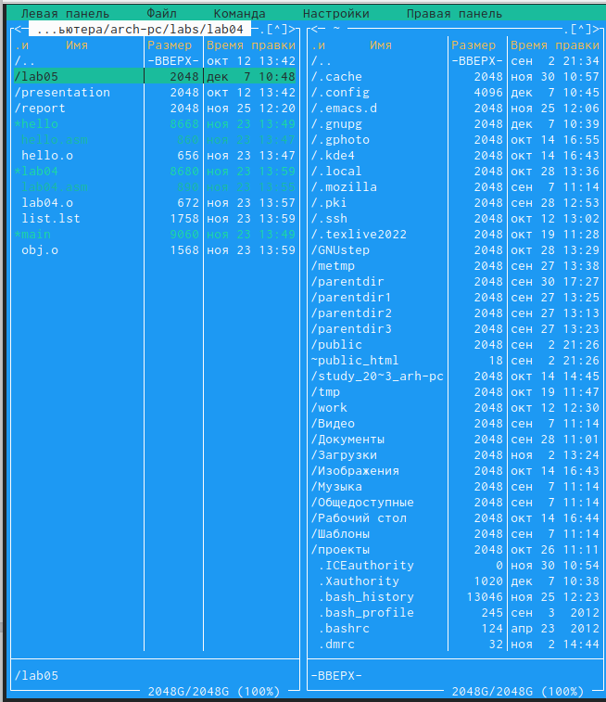

Рис. 2: Окно Midnight Commander. Смена текущего каталога

1. С помощью функциональной клавиши F4 откроем файл lab5-1.asm для редактирования во встроенном редакторе. Введите текст программы из листинга 6.1

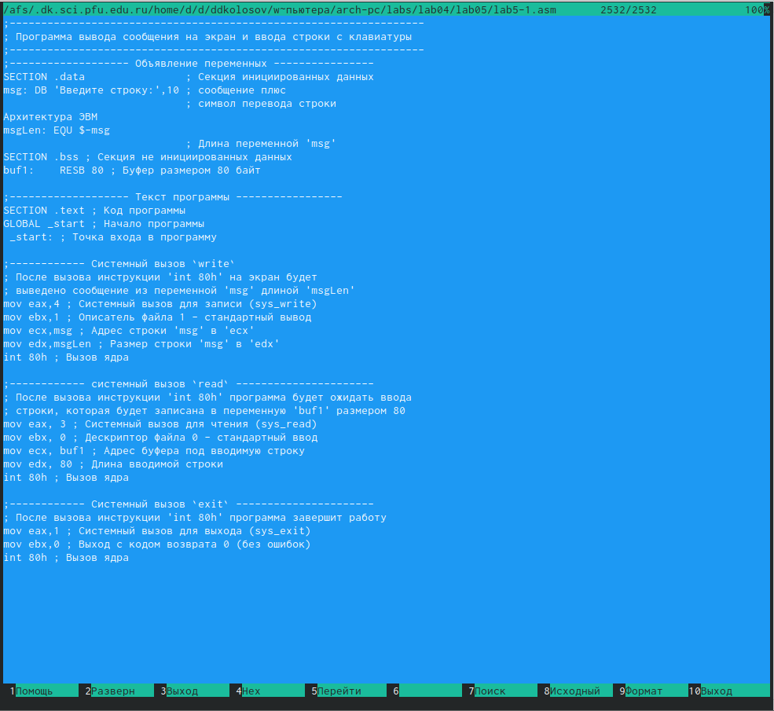

Рис. 3: Окно Midnight Commander. Редактор mcedit

1. С помощью функциональной клавиши F3 откроем файл lab5-1.asm для просмотра. Убедимся, что файл содержит текст программы. Оттранслируем текст программы lab5-1.asm в объектный файл. Выполним компоновку объектного файла и запустим получившийся исполняемый файл.

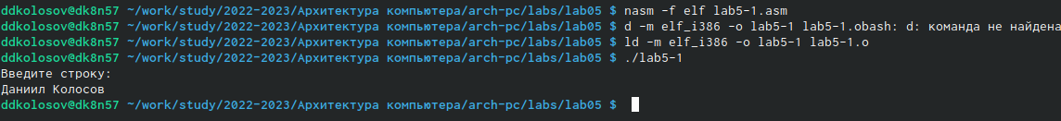

Рис. 4: Запустим получившийся исполняемый файл

1. Скачаем файл in_out.asm со страницы курса в ТУИС.

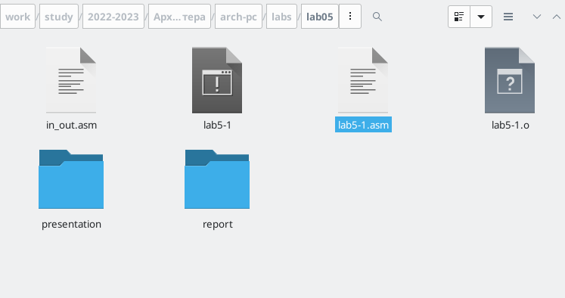

Рис. 5: Рис 5

1. Создаем копию

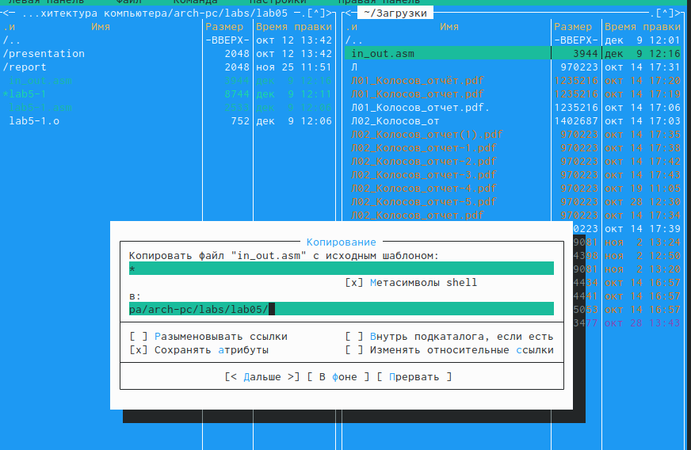

Рис. 6: Копия

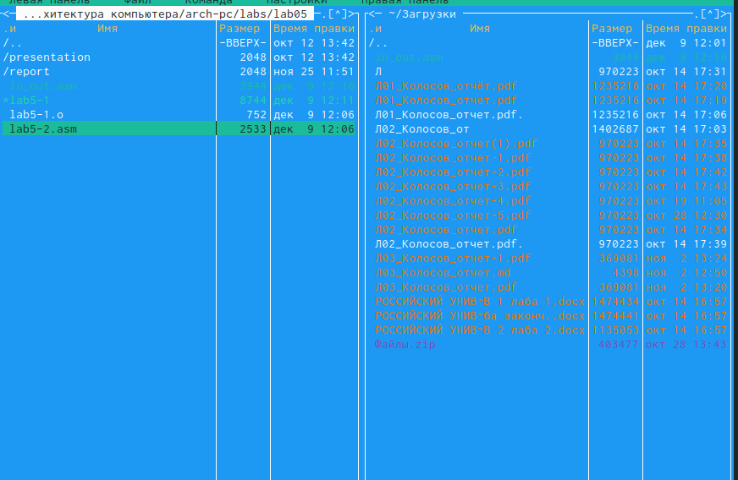

Рис. 7: Копия.

1. В файле lab5-2.asm замените подпрограмму sprintLF на sprint. Создай- те исполняемый файл и проверьте его работу.

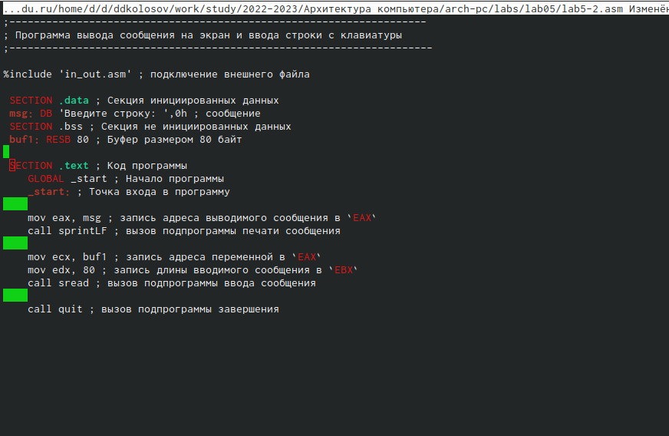

Рис. 8: Разница

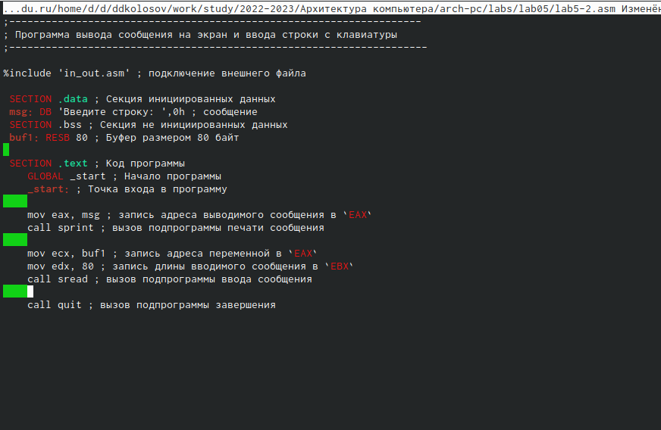

Рис. 9: Разница.

1. Создаем копию. Вносим изменения в программу.

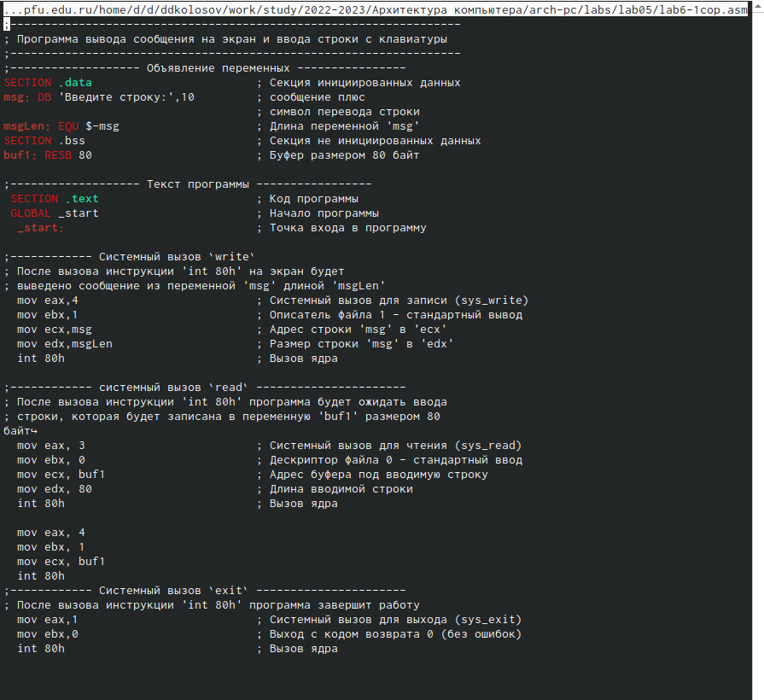

Рис. 10: Изменения

1. Проверим его работу.

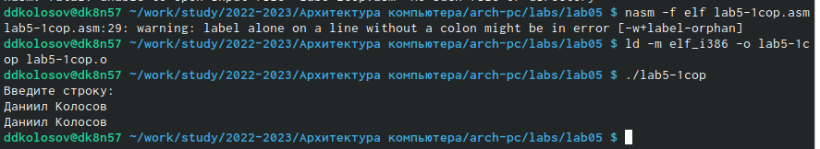

Рис. 11: Проверка

1. Создаем копию. Вносим изменения в программу, для второго файла.

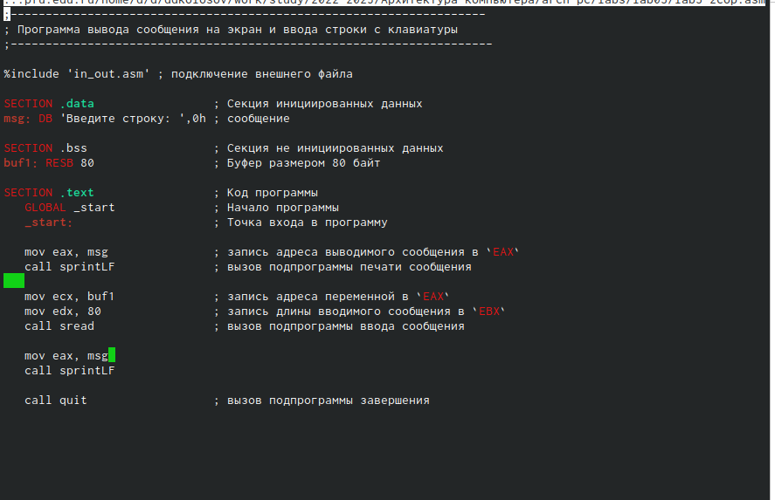

Рис. 12: Изменения

1. Проверим его работу.

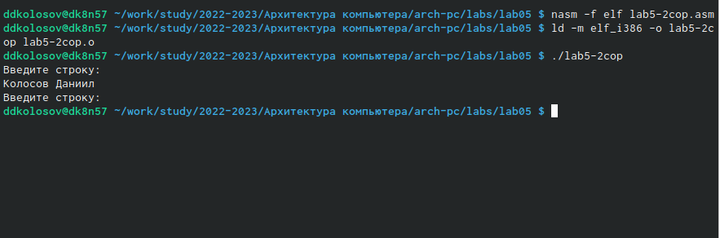

Рис. 13: Проверка

# 4 Выводы

Я приобрел практические навыки работы в Midnight Commander.

# Список литературы